奇迹教程】客户端文件text.bmd之修改教程2
Rk 游戏技术 2015-7-13 927 0评论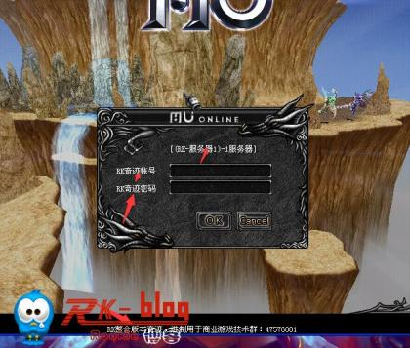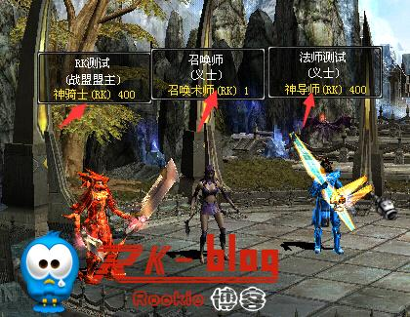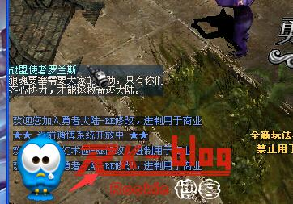
大纲内容：（我都截图保存，方便我修改）
1、修改服务器线路名称（之前好多人问过我）
2、最下面的信息版权修改（群内有人问过我）
3、各种按钮文字修改（包含很多看我操作）
4、登录框中内容文字修改
5、地图名称修改
6、技能名称修改
7、各职业名称修改（原名称与二转名称在前头，三转后名称在后面15940x63A开始）
8、修改各种属性文字等等，不多加了自己看文字
修改方法：
工具 我使用 MuToolV97.1028.exe 博客下面下载
1、打开 客户端文件 客户端路径中 \Data\Local 中的 text.bmd
2、用工具打开text.bmd (修改之前先备份，错误可恢复)
3、修改里面内容自己慢慢摸索即可。
基础修改注释：
登录界面：
4470x1BF:登录界面账号文字
4480x1C0:登录界面密码文字
版权信息：
4510x1C3
4510x1C4
4510x1C5
NPC名称调整：
15010x5DD 开始
服务端名称（包含线路名称）:
从 5370x218 开始，
技能也在里面大家自己找找 ，技能修改的
改一下商店名称，我也没实验过，应该可以的（不行）！

